# Space Invaders

Финален проект за курса „ООП с Java”

08.04.2017г

Участници:

1. ***Благовест Конецовски***
   1. Email: blago990@abv.bg
   2. Tel: +359 897 830 677
   3. GitHub: https://github.com/Blago24
2. ***Велислав Ценов***
   1. Email: [velislav.tsenov@gmail.com](mailto:velislav.tsenov@gmail.com)
   2. Tel: +359 895 115 229
   3. GitHub: <https://github.com/VelislavTs>

Описание на проекта:

* "Космически нашественици" е аркадна видео игра, създадена от Томохиро Нишикадо и е пусната на пазара през 1978 година.

Space Invaders е двуизмерна игра, в която играчът контролира лазерно оръдие, което има възможността да стреля по извънземни, които бавно се движат надолу по екрана. Всяко извънземно има възможността да стреля по играча.

Всяко убито извънземно носи на играча 20 точки. Периодично се появява и специален космически кораб, който ако бъде убит прибавя 100 точки към резултата на играча. Играчът е защитен от три „стени“, които могат да бъдат оцелени пет пъти преди да изчезнат. Ако всички извънземни бъдат убити, играта се рестартира, запазвайки резултата на играча и възвръщайки животите на „стените“, а нивото на трудност се покачва – извънземните започват да стрелят по повече лазери.

Играта приключва когато и трите живота на играча са отнети.

Използвани технологии:

* За реализация на приложението е използвана платформата Java. Визуалните елементи, както и самият алгоритъм работещ под Java са реализирани с помощта на софтуера Eclipse – многоезична среда за разработване на софтуер, която включва интегрирана среда за разработка (IDE) и плъгин система. Програмата е изработена чрез вградената библиотека LibGDX, чиято главна функционалност представя на потребителят инстументи за проивеждане на двуизмерни и триизмерни игри.

Инсталация и настройки:

* 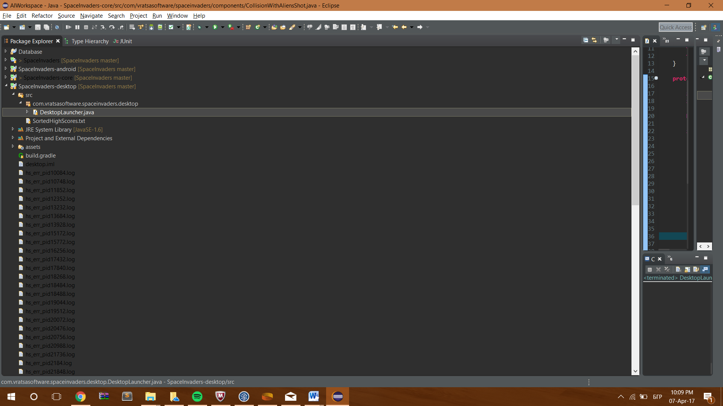Отворете Eclipse и в лявата част на екрана, под менюто Package Explorer натиснете два пъти върху “DesktopLauncher.java” и след това натиснете върху падащото меню на зелената стрелка в горната част на Eclipse. Ако ви попита по какъв начин искате програмата да бъде заредена изберете „Windows Application”.

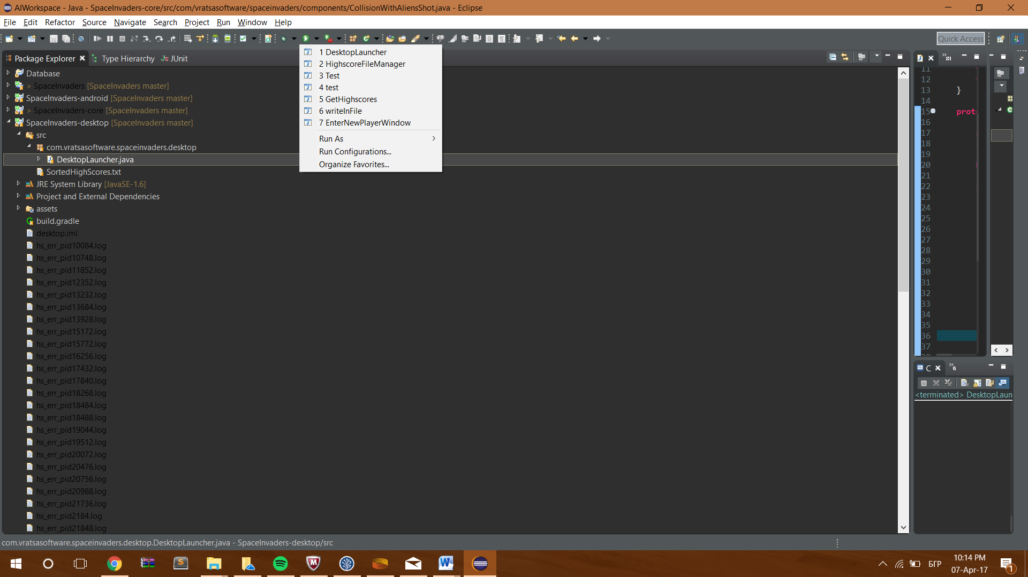

Описание на програмния код

### Отделни екрани:

* + ***MenuScreen*** – Визуализира началното меню на играта и всички бутони, намиращи се в него.
  + ***HighscoreScreen*** – Екран, показващ трите най- високи резултата в играта до момента.
  + ***GameOverScreen*** – Екран, появяващ се след като играчът загуби играта, показващ неговите точки и брой убити извънземни.
  + ***InputTransform*** – Служи за трансформация на кликването върху екрана в координати – Х и Y.

### Главен екран:

* + ***ComponentsScreen*** – Грижи се за визуализацията на главната логика на играта и всички отделни елементи в нея.
  + ***Aliens*** – Грижи се за логиката зад извънземните и тяхната визуализация.
  + ***Ship*** – Служи за визуализация на кораба на играча и неговите движения.
  + ***Laser*** – Визуализация на лазера и промяна на неговата позиция.
  + ***Wall*** – Грижи се за отделната визуализация на трите защитни стени.
  + ***Background*** – Задния фон на играта.
  + ***Boss*** – Визуализира и движи „извънземния кораб“, който носи бонус точки.

### Записване на резултат

* + ***AddNewScore*** – Записва резултата на потребителят в текстов файл.
  + ***HighscoreFileManager*** – Сортира резултатите от файла във възходящ ред.
  + ***GetHighscores*** – Връща трите най- високи резултата в играта до момента.

Възможности за бъдещо разширение

* Програмата може да бъде разделена на още повече класове, а класовете на повече методи за по- добра разбираемост и четимост на написания код и използваната логика.

Използвани източници:

* [www.stackoverflow.com](http://www.stackoverflow.com)
* [www.oracle.com/java](http://www.oracle.com/java)
* <https://libgdx.badlogicgames.com/>
* <http://esotericsoftware.com/>
* <http://gamedev.stackexchange.com>